SASKAŅOTS

Daugavpils pilsētas pašvaldības

Attīstības departamenta vadītāja

_________________D.Krīviņa

Daugavpilī, 2022.gada ___.___________________

ZIŅOJUMS

par uzaicinājumu pretendentiem piedalīties cenu aptaujā par līguma piešķiršanas tiesībām

„Projekta “Pārrobežu lojalitātes programma kultūras un tūrisma veicināšanai”, akronīms: Loyal to Culture, Nr. ENI-LLB-1-021, reģionālās lojalitātes programmas “Go4Bonus” suvenīru izstrāde un piegāde”
identifikācijas Nr. AD 2022/68

Pasūtītājs:
Pasūtītāja nosaukums | Daugavpils pilsētas pašvaldība
Adrese | Krišjāņa Valdemāra ielā 1, Daugavpils, LV-5401
Reģistrācijas numurs | 90000077325
Kontaktpersona | Daugavpils pilsētas pašvaldības Attīstības departamenta Starptautisko projektu koordinatores p.i. Oksana Jačmeņova, tālr. 22336813, e-pasts: 21projekts@gmail.com
Darba laiks | Pirmdiena | No 08.00 līdz 12.00 un no 13.00 līdz 18.00
Darba laiks | Otrdiena, Trešdiena, Ceturtdiena | No 08.00 līdz 12.00 un no 13.00 līdz 17.00
Darba laiks | Piektdiena | No 08.00 līdz 12.00 un no 13.00 līdz 16.00

Zemsliekšņa iepirkuma nepieciešamības apzināšanās datums: 2022.gada 30.novembris

Zemsliekšņa iepirkuma mērķis: izstrādāt (maketēt un apdrukāt) un piegādāt suvenīrus projekta “Pārrobežu lojalitātes programma kultūras un tūrisma veicināšanai”, akronīms: Loyal to Culture, Nr. ENI-LLB-1-021, reģionālās lojalitātes programmas “Go4Bonus” ietvaros.

Līguma izpildes termiņš: līdz 2022 gada 29.decembrim

Veicamo būvdarbu, preču piegādes vai pakalpojuma uzskaitījums (apjomi): ir noteikts tehniskajā specifikācijā (1.pielikums).

Paredzamā kopējā līgumcena: līdz 3 305 EUR bez PVN;

Piedāvājuma izvēles kritērijs: piedāvājums ar viszemāko cenu, kas pilnībā atbilst uzaicinājuma prasībām.

Pretendents iesniedz piedāvājumu: Tehnisko piedāvājumu atbilstoši piedāvājuma iesniegšanas formai (3. pielikums) un finanšu piedāvājumu atbilstoši piedāvājuma iesniegšanas formai (4. pielikums).

Informācija par rezultātiem: tiks publicēta Daugavpils pilsēta pašvaldības mājas lapā www.daugavpils.lv.

Piedāvājums iesniedzams: līdz 2022. gada 7. decembra plkst. 12:00 elektroniski: ilga.leikuma@daugavpils.lv vai Daugavpils pilsētas pašvaldības ēkā, Krišjāņa Valdemāra ielā 13, 2.stāvā, 202.kab., Daugavpilī, LV-5401.
1. pielikums

CENU APTAUJAS TEHNISKĀ SPECIFIKĀCIJA
„Projekta “Pārrobežu lojalitātes programma kultūras un tūrisma veicināšanai”, akronīms: Loyal to Culture, Nr. ENI-LLB-1-021, reģionālās lojalitātes programmas “Go4Bonus”suvenīru izstrāde un piegāde”

identifikācijas Nr. AD 2022/68

1. Pasūtītie pakalpojumi/preces: | Projekta “Pārrobežu lojalitātes programma kultūras un tūrisma veicināšanai”, akronīms: Loyal to Culture, Nr. ENI-LLB-1-021, suvenīru izstrāde (maketēšana un apdruka) un piegāde
2. Pakalpojuma sniegšanas/ preču piegādes vieta un laiks: | Līdz 2022.gada 29.decembrim  Adrese: Rīgas ielā 22a, Daugavpilī, LV-5401.
3. Izpildes nosacījumi: | Preces dizains tiek saskaņots ar Pasūtītāju pirms izgatavošanas.

Preču tehniskā specifikācija:

Nr.p.k. | Pozīcijas nosaukums un apraksts | Skaits
- Pildspalva ar apdruku 1 krāsā | Spiedpogas lodīšu pildspalva no ABS (vai ekvivalents) ar antibakteriālu cilindru (satur īpašu piedevu (nanosudrabu), kas neļauj baktērijām kolonizēt pildspalvas virsmu), atbilst ISO 22196 vai ekvivalents. Zila vai melna tinte.  Preces dizains un krāsa tiek saskaņots ar pasūtītāju pirms izgatavošanas.  * Bildei ir ilustratīva nozīme  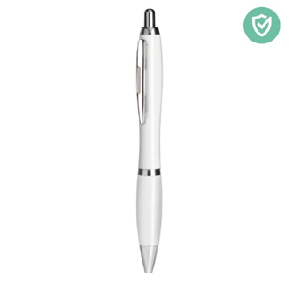   + uzraksts “go4bonus.daugavpils.lv”+  | 200
- Bloknots ar apdruku 1 krāsā | A6 piezīmju grāmatiņa ar cietu PU vāku. Vismaz 96 lapas. Atbilstoša elastīga aizdares siksna un lentes lapas marķieris.  Preces dizains un krāsa tiek saskaņots ar pasūtītāju pirms izgatavošanas.  * Preces ilustratīvs attēlojums vai analogs.  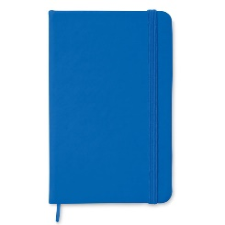   + uzraksts “go4bonus.daugavpils.lv” + | 120
- Lietusmētelis ar apdruku 1 krsāsā | Lietusmētelis ar apdruku. PVC lietusmētelis ar kapuci. Stiprinājums ar spiedpogām.  Preces dizains un krāsa, kā arī logo izvietojums tiek saskaņots ar pasūtītāju pirms izgatavošanas.  *Bildei ir ilustratīva nozīme.  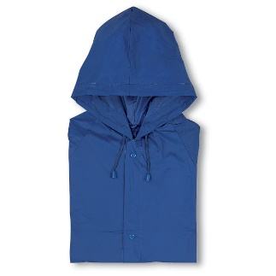  + uzraksts “go4bonus.daugavpils.lv”+ | 120
- Lietussargs ar apdruku 1 krāsā | Lietussargs ar apdruku 60cm (+/-4cm) manuāli atverams lietussargs no poliestera ar koka kātu, uzgaļiem un augšpusi. Melna pārklājuma metāla ribas. Izliekts koka rokturis. Koksne dabīgā apdarē. Manuāla aizvēršana.  Preces dizains un krāsa, kā arī logo izvietojums tiek saskaņots ar pasūtītāju pirms izgatavošanas.  * Bildei ir ilustratīva nozīme.    + uzraksts “go4bonus.daugavpils.lv”+ | 100
- Krūze ar apdruku 1 krāsā | Keramikas krūze ar tilpumu vismaz 280 ml. Prezentēts individuālā gofrētā kartona dāvanu kastītē.  Preces dizains un krāsa, kā arī logo izvietojums tiek saskaņots ar pasūtītāju pirms izgatavošanas.  * Bildei ir ilustratīva nozīme.    + uzraksts “go4bonus.daugavpils.lv”+ | 120
- Auduma soma ar apdruku 1 krāsā | Kokvilnas iepirkumu soma ar gariem rokturiem vismaz 140 gr/m². Ražots saskaņā ar sertificētu standartu kaitīgo vielu izmantošanai tekstilizstrādājumos.  Preces dizains un krāsa, kā arī logo izvietojums tiek saskaņots ar pasūtītāju pirms izgatavošanas.  * Bildei ir ilustratīva nozīme.  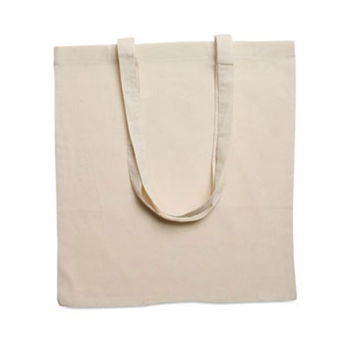  + uzraksts “go4bonus.daugavpils.lv”+ | 120
- Cepure ar krāsainu apdruku | 5 paneļu beisbola cepure izgatavota no vismaz 250 gr/m² organiskās matētas kokvilnas ar metāla regulējamu siksnas aizdari.  * Bildei ir ilustratīva nozīme.  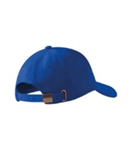  + uzraksts “go4bonus.daugavpils.lv”+ | 120

2. pielikums

TEHNISKAIS PIEDĀVĀJUMS CENU APTAUJĀ
Projekta “Pārrobežu lojalitātes programma kultūras un tūrisma veicināšanai”, akronīms: Loyal to Culture, Nr. ENI-LLB-1-021, reģionālās lojalitātes programmas “Go4Bonus”suvenīru izstrāde un piegāde”

identifikācijas Nr. AD 2022/68

Pretendents (pretendenta nosaukums), reģ. Nr. (reģistrācijas numurs), (adrese), tā (personas, kas paraksta, pilnvarojums, amats, vārds, uzvārds) personā, apliecina, ka ir iepazinies ar cenu aptaujas identifikācijas Nr.AD 2022/68 tehniskās specifikācijas prasībām un piedāvā izstrādāt un piegādāt Pasūtītāja Tehniskajai specifikācijai atbilstošas preces:

N.p.k. | Pozīcijas nosaukums | TEHNISKAIS PIEDĀVĀJUMS  Pretendenta piedāvātās preces detalizēts apraksts, lai var salīdzināt ar tehniskās specifikācijas prasībām | skaits
1. | Pildspalva ar apdruku 1 krāsā |  | 200
2. | Bloknots ar apdruku 1 krāsā |  | 120
3. | Lietusmētelis ar apdruku 1 krāsā |  | 120
4. | Lietussargs ar apdruku 1 krāsā |  | 100
5. | Krūze ar apdruku 1 krāsā |  | 120
6. | Auduma soma ar apdruku 1 krāsā |  | 120
7. | Cepure ar krāsainu apdruku |  | 120

Pretendents (pretendenta nosaukums) apņemas pirms preču izgatavošanas (apdrukās) preces dizainu saskaņot ar pasūtītāju.
Pretendents (pretendenta nosaukums) apņemas līdz 2022.gada 29.decembrim, veicot piegādi pa daļām, piegādāt preces pēc adreses Rīgas ielā 22a, Daugavpilī, LV-5401.

Vārds, uzvārds*
Amats
Paraksts
* Pretendenta vai tā pilnvarotās personas vārds, uzvārds
4. pielikums
FINANŠU PIEDĀVĀJUMS CENU APTAUJĀ
„Projekta “Pārrobežu lojalitātes programma kultūras un tūrisma veicināšanai”, akronīms: Loyal to Culture, Nr. ENI-LLB-1-021, reģionālās lojalitātes programmas “Go4Bonus”suvenīru izstrāde un piegāde”

identifikācijas Nr. AD 2022/68

2022.gada ___.______________

Pretendents (pretendenta nosaukums), reģ. Nr. (reģistrācijas numurs), (adrese), tā (personas, kas paraksta, pilnvarojums, amats, vārds, uzvārds) personā, iesniedz savu finanšu piedāvājumu cenu aptaujā identifikācijas Nr.AD 2022/68 un piedāvā izstrādāt un piegādāt Pasūtītāja Tehniskajai specifikācijai atbilstošas preces par šādu cenu:

N.p.k. | Pasūtītās preces/pakalpojumi: | Vienība | Skaits | Vienas vienības izmaksas  (EUR bez PVN) | Kopā izmaksas  (EUR bez PVN)
1. | Pildspalva ar apdruku 1 krāsā | gab. | 200
2. | Bloknots ar apdruku 1 krāsā | gab. | 120
3. | Lietusmētelis ar apdruku 1 krāsā | gab. | 120
4. | Lietussargs ar apdruku 1 krāsā | gab. | 100
5. | Krūze ar apdruku 1 krāsā | gab. | 120
6. | Auduma soma ar apdruku 1 krāsā | gab. | 120
7. | Cepure ar krāsainu apdruku | gab. | 120

KOPĀ bez PVN, EUR:
PVN____% ,EUR:
Piedāvājuma summa kopā ar PVN, EUR:

Piedāvātā cena vārdiem: (ierakstīt piedāvājuma cenu EUR bez pievienotās vērtības nodokļa (PVN))
Apliecinām, ka:
– spējam nodrošināt pasūtījuma izpildi un mums ir pieredze līdzīgu preču piegādes pakalpojumu sniegšanā,
– nav tādu apstākļu, kuri liegtu mums piedalīties cenu aptaujā un pildīt tehniskās specifikācijās norādītās prasības.

Vārds, uzvārds*
Amats
Paraksts
* Pretendenta vai tā pilnvarotās personas vārds, uzvārds

INFORMĀCIJA PAR PRETENDENTU
Pretendenta nosaukums:
Reģistrācijas Nr (ja ir):
Nodokļu maksātāja reģistrācijas Nr. (ja ir):
Juridiskā adrese:
Bankas rekvizīti:
Kontaktpersonas vārds, uzvārds: Tālrunis: Fakss:
E-pasta adrese: Tīmekļa vietnes adrese:
Persona, kas tiesīga parakstīt līgumu, līguma slēgšanas tiesību piešķiršanas gadījumā (vārds, uzvārds, amats):

